IT公司人才招聘管理系统

目录
1 系统概述 1
1.1 系统背景 1
1.2 系统简介 1
2 需求分析 1
2.1 功能需求 1
2.2 性能需求 1
3 业务流程分析 2
4 数据类(表)样式收集 4
4.1 招聘信息表（线上） 4
4.2 人才需求申请单（线下）： 4
4.3 通知名单（包括初审通过名单，笔试通过名单，录用名单）（线上）： 4
4.4 审批单（线下）： 4
4.5 简历登记单（线上） 5
4.6 用户注册表（线上） 6
5 数据流程分析 6
5.1 关联图 7
5.2 顶层数据流程图 7
5.3 第二层数据流程图 8
6 数据字典编写 10
6.1 数据项 10
数据元素一览表 10
数据元素定义 11
6.2 数据结构 23
数据结构一览表 23
数据结构定义 23
6.3 数据流 25
数据流一览表 25
数据流定义 27
6.4 数据存储 33
数据存储一览表 33
数据存储定义 33
6.5 处理逻辑 36
处理逻辑一览表 36
处理逻辑定义 37
6.6 外部项 42
外部项一览表 42
外部项定义 42
7 功能结构设计 44
8 数据库设计 45
9 模块设计 47
9.1 模块一览表 47
9.2 模块样例 48
10 系统实现 49
10.1 系统登录 49
10.2 系统注册 49
10.3 系统前台首页 50
10.4系统后台首页 52
10.5 查询招聘信息 52
10.6 招聘信息详细查看 53
10.7 投简历 54
10.8 查询公示信息 55
10.9 公示信息详细查看 56
10.10 发布招聘信息 57
10.11 修改招聘信息 57
10.12 简历审核 58
10.13 简历查看 60
10.14 成绩管理 61
10.15 设置公示类别 62
10.16发布公示信息 63
10.17 修改个人信息 63

IT公司人才招聘管理系统

1 系统概述

1.1 系统背景
随着网络技术的发展，网络在人们生活中的应用越来越广泛。人才的流动已成为社会的一大问题，传统的招聘方式不仅让人觉得很不方便，而且受时间和空间的限制，让许多人失去了很多机会。而网上求职招聘系统提供了方便、简洁、安全、易于管理的平台，这是对传统模式的一种改进，也是一种必然走向。
求职招聘信息管理系统中大部分模块的操作都基本类似，都具有修改、查询、数据库连接等功能。最终能够使毕业生在该网站注册用户，进行职位申请，能够及时得到笔试和面试信息，相关公司也能通过注册成为该系统的用户，能够及时了解毕业生信息，给与毕业生笔试面试资格，以及公司之间的能互动交流。同时管理员能够对该系统进行综合的管理。

1.2 系统简介
根据公司对人才招聘的需求，现开发IT公司人才招聘系统，它具有方便快捷的招聘流程，有效的提高人才招聘的工作效率。公司可以使用该系统发布招聘信息，求职人员可以在注册为用户后通过系统完成简历投递，以及公司对招聘结果的公布。

2 需求分析
本系统用于IT公司人才招聘管理。为求职者和管理员提供简洁的操作界面，使求职、审阅、录取过程更加方便、快捷、人性化。

2.1 功能需求
1、求职者
（1）求职者上传包括照片、简历等求职人员信息。
（2）求职者可通过网络查询审核情况。
2、管理员（包括人力资源部、各部门、总经理）
（1）各部门向人力资源部提供人力需求
（2）人力资源部添加招聘信息
（3）人力资源部对所有应聘者进行筛选（包括简历初审，笔试，面试），修改简历的审批状态，并发布下一次审批信息
（4）各部门初步审批
（5）总经理审批各部门初审名单
（6）人力资源部修改应聘成功人员的审批状态，并发布上岗相关信息

2.2 性能需求
(1)统计，查询数据的响应时间在5S以内；
(2)基本信息变更验证，数据库访问控制在1S以内；
(3)程序启动和初始化时间控制在3S以内。

3 业务流程分析
业务参与的人员：公司员工（主要前台），应聘人员（用户）
业务参与单位：人力资源部、各部门
3.1业务流程图
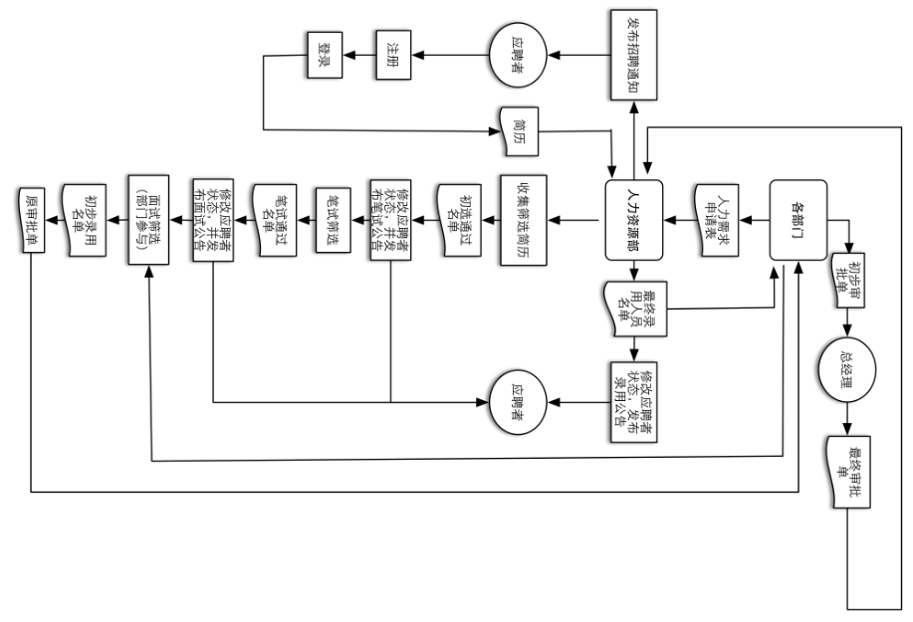

4 数据类(表)样式收集

4.1 招聘信息表（线上）
部门名称 | 职位名称 | 招聘人数 | 承诺月薪 | 具体要求

4.2 人才需求申请单（线下）：
部门编号 |  | 部门名称
职位名称 |  | 招聘人数
职位名称 |  | 招聘人数
申请原因（请打“v”）
- 补聘（） 2.临时（） 3.计划内（） 4.计划外（）
5.其它原因：
主要职责范围：

申请日期：
部门经理签字：

4.3 通知名单（包括初审通过名单，笔试通过名单，录用名单）（线上）：
简历编号 | 姓名 | 身份证号 | 部门名称 | 职位名称 | 详细信息

4.4 审批单（线下）：
编号 | 姓名 | 性别 | 身份证号 | 联系方式 | 应聘部门 | 应聘职位 | 简历得分 | 笔试成绩 | 面试成绩
部门审批意见：

审批人：
盖章： 日期：
总经理审批意见：

审批人：
盖章： 日期：

4.5 简历登记单（线上）

姓名 |  | 性别 |  | 照片
身份证号 |  | 民族 |  | 照片
出生日期 |  | 政治面貌 |  | 照片
籍贯 |  | 毕业时间 |  | 照片
计算机能力 |  | 英语能力 |  | 照片
学历 |  | 联系电话 |  | 照片
应聘部门 |  | 应聘职位 |  | 照片
教育背景：

工作经历：

自我评价：

4.6 用户注册表（线上）
用户名 | 密码 | 再次输入密码 | 邮箱

4.7 用户登录表（线上）
用户名 | 密码

4.8 成绩表单
成绩编号 | 简历编号 | 笔试成绩 | 面试成绩 | 最终状态

5 数据流程分析
根据对业务流程图的分析，得到如下的数据流程图。

5.1 关联图
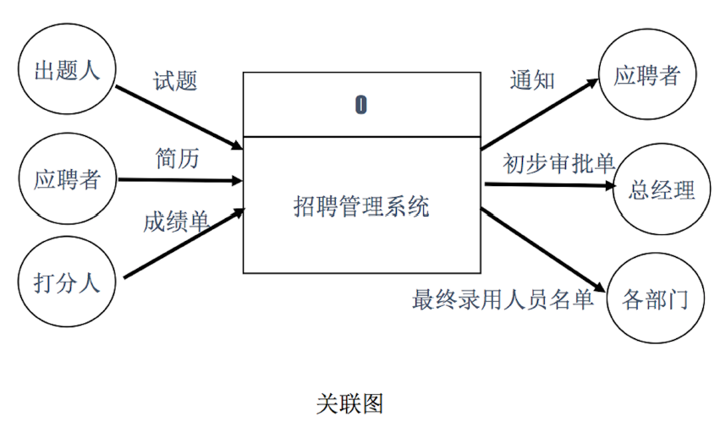
解释：系统主要业务是招聘信息的管理，通过此系统，应聘者可以提交简历，查看成绩信息，以及公司的各种相关通知。系统管理员可以对此系统进行维护，以便更快的完成信息的传递。

5.2 顶层数据流程图
绘制数据流程图的目的是为了方便开发人员与用户的交流，以及为系统的设计提供依据。数据流程图的绘制过程通常采用自顶向下，逐层分解，直到功能细化为止，形成若干层次的数据流程图。IT公司人才招聘管理系统的顶层数据流程图如下所示：

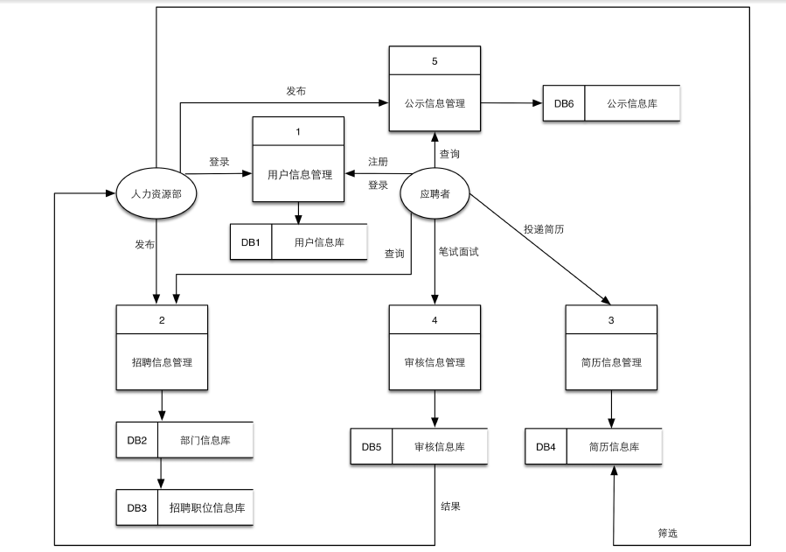

5.3 第二层数据流程图

(1)用户信息管理数据流程图
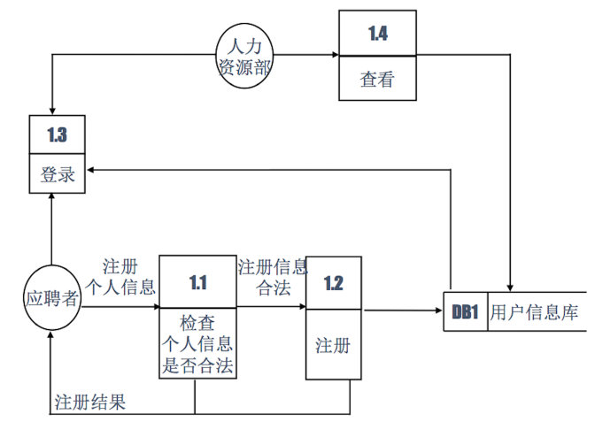
(2)招聘信息管理数据流程图
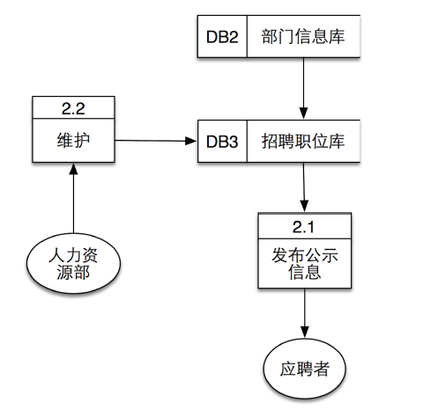
(3)简历/审核信息管理数据流程图
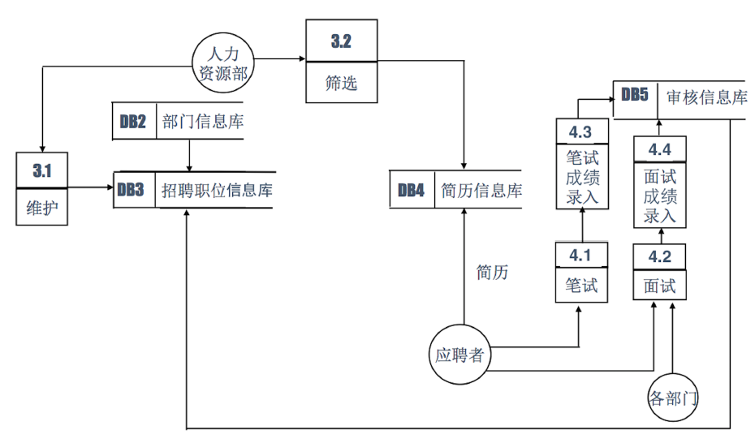
(4)公示信息管理数据流程图

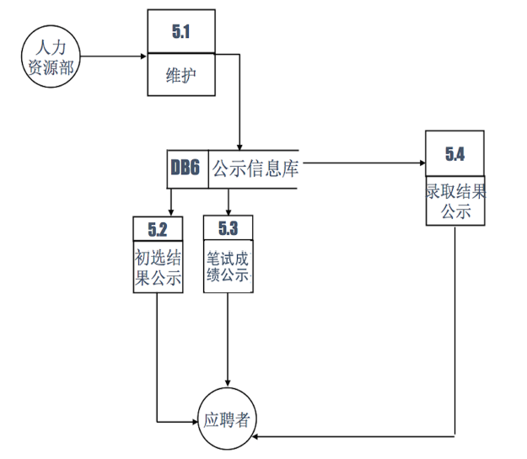

6 数据字典编写

6.1 数据项

数据元素一览表
系统名称：招聘信息管理系统
编号 | 名称 | 别名 | 类型 | 长度 | 小数位数 | 页码
DI0001 | 招聘编号 | ZPBH | Int | 4 |  | 1
DI0002 | 职位名称 | ZWMC | Varchar | 50 |  | 1
DI0003 | 招聘人数 | ZPRS | Int | 4 |  | 1
DI0004 | 承诺月薪 | CNYX | Money | 8 | 2 | 1
DI0005 | 具体要求 | JTYQ | Varchar | 500 |  | 2
DI0006 | 部门编号 | BMBH | Int | 4 |  | 2
DI0007 | 部门名称 | BMMC | Varchar | 50 |  | 2
DI0008 | 用户编号 | YHBH | Int | 4 |  | 3
DI0009 | 用户名 | YHM | Varchar | 50 |  | 3
DI0010 | 密码 | MM | Varchar | 50 |  | 3
DI0011 | 邮箱 | YX | Varchar | 50 |  | 3
DI0012 | 权限级别 | QXJB | Int | 4 |  | 4
DI0013 | 简历编号 | JLBH | Int | 4 |  | 4
DI0014 | 姓名 | XM | Varchar | 50 |  | 4
DI0015 | 性别 | XB | Varchar | 50 |  | 4
DI0016 | 联系电话 | LXDH | Varchar | 50 |  | 5
DI0017 | 身份证号 | SFZH | Varchar | 50 |  | 5
DI0018 | 简历状态 | JLZT | Int | 4 |  | 5
DI0019 | 出生日期 | CSRQ | DataTime | 8 |  | 5
DI0020 | 政治面貌 | ZZMM | Varchar | 25 |  | 6
DI0021 | 民族 | MZ | Varchar | 50 |  | 6
DI0022 | 籍贯 | JG | Varchar | 50 |  | 6
DI0023 | 学历 | XL | Varchar | 25 |  | 7
DI0024 | 计算机能力 | JSJNL | Varchar | 50 |  | 7
DI0025 | 英语能力 | YYNL | Varchar | 50 |  | 7
DI0026 | 毕业时间 | BYSJ | DataTime | 8 |  | 7
DI0027 | 教育背景 | JYBJ | Text |  |  | 8
DI0028 | 工作经历 | GZJL | Text |  |  | 8
DI0029 | 自我评价 | ZWPJ | Text |  |  | 8
DI0030 | 照片路径 | ZPLJ | Varchar | 250 |  | 8
DI0031 | 公示编号 | TZBH | Int | 4 |  | 9
DI0032 | 公示类型 | TZLX | Int | 4 |  | 9
DI0033 | 考试时间 | KSSJ | DataTime | 8 |  | 9
DI0034 | 考试地点 | KSDD | Varchar | 50 |  | 10
DI0035 | 详细信息 | XXXX | Text |  |  | 10
DI0036 | 成绩编号 | CJBH | Int | 4 |  | 10
DI0037 | 笔试成绩 | BSCJ | Varchar | 50 | 2 | 10
DI0038 | 面试成绩 | MSCJ | Varchar | 50 | 2 | 11
DI0039 | 当前状态 | DQZT | Int | 4 |  | 11
DI0040 | 开始时间 | KSSJ | DataTime | 8 |  | 11
DI0041 | 截止时间 | JZSJ | DataTime | 8 |  | 11
编写：陈晓、杨聪聪 日期：2016.5.29 审核： 李磊 日期：2016.5.29

数据元素定义
系统名称：IT公司招聘信息管理系统
数据元素编号：DI0001
数据元素名称：招聘编号
简述：标识系统中职位
别名：ZPBH
长度：4 类型：Int
取值/含义：001-开发工程师，标识开发工程职位在系统中招聘编号为001
有关的数据元素或数据结构：DS0003，DS0004，DS0006
有关的处理逻辑：P005、 P006、P013
编写：陈晓、杨聪聪 日期：2016/5/29
审核：李磊 日期：2016/5/29

系统名称：IT公司招聘信息管理系统
数据元素编号：DI0002
数据元素名称：职位名称
简述：标识公司中职位
别名：ZWMC
长度：50 类型：Varchar
取值/含义：开发工程师，表示公司中开发工程师的职位
有关的数据元素或数据结构：DS0003
有关的处理逻辑：P005、 P006、P013
编写：陈晓、杨聪聪 日期：2016/5/29
审核：李磊 日期：2016/5/29

系统名称：IT公司招聘信息管理系统
数据元素编号：DI0003
数据元素名称：招聘人数
简述：表示公司部门职位相应的招聘人数
别名：ZPRS
长度：4 类型：Int
取值/含义：100，表示该职位需要的人数为100人
有关的数据元素或数据结构：DS0003
有关的处理逻辑：P005、 P006、P013
编写：陈晓、杨聪聪 日期：2016/5/29
审核：李磊 日期：2016/5/29

系统名称：IT公司招聘信息管理系统
数据元素编号：DI0004
数据元素名称：承诺月薪
简述：表示公司部门职位招聘所承诺的最低月薪
别名：CNYX
长度：8 类型：Money
取值/含义：4000，表示该职位承诺的最低月薪为4000元
有关的数据元素或数据结构：DS0003
有关的处理逻辑：P016
编写：陈晓、杨聪聪 日期：2016/5/29
审核：李磊 日期：2016/5/29

系统名称：IT公司招聘信息管理系统
数据元素编号：DI0005
数据元素名称：具体要求
简述：表示公司部门职位招聘的具体的要求
别名：JTYQ
长度：500 类型：Varchar
取值/含义：3年以上java项目开发经验，有支付/银行等金融项目开发经验者优先；至少参加过2个以上实际项目，并至少在一个项目中承担核心模块的开发；
表示该职位的具体任职要求。
有关的数据元素或数据结构：DS0003
有关的处理逻辑：P005、 P006、P013
编写：陈晓、杨聪聪 日期：2016/5/29
审核：李磊 日期：2016/5/29

系统名称：IT公司招聘信息管理系统
数据元素编号：DI0006
数据元素名称：部门编号
简述：标识系统中的部门
别名：BMBH
长度：4 类型：Int
取值/含义：001-开发，表示开发部门在系统中的编号为001
有关的数据元素或数据结构：DS0002，DS0003
有关的处理逻辑：P007、 P008
编写：陈晓、杨聪聪 日期：2016/5/29
审核：李磊 日期：2016/5/29

系统名称：IT公司招聘信息管理系统
数据元素编号：DI0007
数据元素名称：部门名称
简述：标识公司中部门
别名：BMMC
长度：50 类型：Varchar
取值/含义：开发，表示公司中开发部门
有关的数据元素或数据结构：DS0002
有关的处理逻辑：P007、 P008
编写：陈晓、杨聪聪 日期：2016/5/29
审核：李磊 日期：2016/5/29

系统名称：IT公司招聘信息管理系统
数据元素编号：DI0008
数据元素名称：用户编号
简述：标识系统中用户
别名：YHBH
长度：4 类型：Int
取值/含义：001-cx，表示用户cx在系统中的编号为001
有关的数据元素或数据结构：DS0001，DS0004
有关的处理逻辑：、P004
编写：陈晓、杨聪聪 日期：2016/5/29
审核：李磊 日期：2016/5/29

系统名称：IT公司招聘信息管理系统
数据元素编号：DI0009
数据元素名称：用户名
简述：表示系统中用户
别名：YHM
长度：50 类型：Varchar
取值/含义：cx，表示系统中的用户cx
有关的数据元素或数据结构：DS0001
有关的处理逻辑：P001、P002、 P003
编写：陈晓、杨聪聪 日期：2016/5/29
审核：李磊 日期：2016/5/29

系统名称：IT公司招聘信息管理系统
数据元素编号：DI0010
数据元素名称：密码
简述：表示系统中用户的密码信息
别名：MM
长度：50 类型：Varchar
取值/含义：＊＊＊＊＊＊，表示系统中对应用户的密码。
有关的数据元素或数据结构：DS0001
有关的处理逻辑：P001、P002、 P003
编写：陈晓、杨聪聪 日期：2016/5/29
审核：李磊 日期：2016/5/29

系统名称：IT公司招聘信息管理系统
数据元素编号：DI0011
数据元素名称：邮箱
简述：表示填写简历的应聘者对应的邮箱
别名：YX
长度：50 类型：Varchar
取值/含义：＊＊＊＊＊＊＊＊＊@XX.com，表示该应聘者对应的邮箱信息
有关的数据元素或数据结构：DS0001
有关的处理逻辑：P001、 P002
编写：陈晓、杨聪聪 日期：2016/5/29
审核：李磊 日期：2016/5/29
系统名称：IT公司招聘信息管理系统
数据元素编号：DI0012
数据元素名称：权限级别
简述：标识系统中用户的权限等级
别名：QXJB
长度：4 类型：Int
取值/含义：0/1，0代表管理员，1代表普通用户
有关的数据元素或数据结构：DS0001
有关的处理逻辑：P003、P004
编写：陈晓、杨聪聪 日期：2016/5/29
审核：李磊 日期：2016/5/29

系统名称：IT公司招聘信息管理系统
数据元素编号：DI0013
数据元素名称：简历编号
简述：标识系统中的简历
别名：JLBH
长度：4 类型：Int
取值/含义：001，表示对应简历在系统中的编号为001
有关的数据元素或数据结构：DS0004，DS0005
有关的处理逻辑：P008
编写：陈晓、杨聪聪 日期：2016/5/29
审核：李磊 日期：2016/5/29

系统名称：IT公司招聘信息管理系统
数据元素编号：DI0014
数据元素名称：姓名
简述：表示填写简历的应聘者姓名
别名：XM
长度：50 类型：Varchar
取值/含义：陈晓，表示填写简历的应聘者姓名是陈晓
有关的数据元素或数据结构：DS0004
有关的处理逻辑：P002、P003、P004、P014、P015、P016、P009、P010、P011
P012
编写：陈晓、杨聪聪 日期：2016/5/29
审核：李磊 日期：2016/5/29

系统名称：IT公司招聘信息管理系统
数据元素编号：DI0015
数据元素名称：性别
简述：表示填写简历的应聘者性别
别名：XB
长度：50 类型：Varchar
取值/含义：男／女，表示填写简历的应聘者的性别
有关的数据元素或数据结构：DS0004
有关的处理逻辑：P001、P002、P004
编写：陈晓、杨聪聪 日期：2016/5/29
审核：李磊 日期：2016/5/29

系统名称：IT公司招聘信息管理系统
数据元素编号：DI0016
数据元素名称：联系电话
简述：表示填写简历的应聘者的联系电话
别名：LXDH
长度：50 类型：Varchar
取值/含义：＊＊＊＊＊＊＊＊＊＊＊，表示填写简历的应聘者的电话如前所述
有关的数据元素或数据结构：DS0004
有关的处理逻辑：P001、P002、P004
编写：陈晓、杨聪聪 日期：2016/5/29
审核：李磊 日期：2016/5/29

系统名称：IT公司招聘信息管理系统
数据元素编号：DI0017
数据元素名称：身份证号
简述：表示填写简历的应聘者的身份证号
别名：SFZH
长度：50 类型：Varchar
取值/含义：表示填写简历的应聘者的18位身份证号
有关的数据元素或数据结构：DS0004
有关的处理逻辑：P002、P003、P004、P014、P015、P016、P009、P010、P011
P012
编写：陈晓、杨聪聪 日期：2016/5/29
审核：李磊 日期：2016/5/29

系统名称：IT公司招聘信息管理系统
数据元素编号：DI0018
数据元素名称：简历状态
简述：表示系统中简历的状态
别名：JLZT
长度：4 类型：Int
取值/含义：0/1/2/3，0-未审核，1-审核中，2-通过，3-未通过
有关的数据元素或数据结构：DS0004
有关的处理逻辑：P001、P002、P013
编写：陈晓、杨聪聪 日期：2016/5/29
审核：李磊 日期：2016/5/29

系统名称：IT公司招聘信息管理系统
数据元素编号：DI0019
数据元素名称：出生日期
简述：表示填写简历的应聘者的出生日期
别名：CSRQ
长度：8 类型：Datatime
取值/含义：yyyy-mm-dd,表示填写简历的应聘者的出生日期是yyyy-mm-dd
有关的数据元素或数据结构：DS0004
有关的处理逻辑：P002、P004
编写：陈晓、杨聪聪 日期：2016/5/29
审核：李磊 日期：2016/5/29

系统名称：IT公司招聘信息管理系统
数据元素编号：DI0020
数据元素名称：政治面貌
简述：表示填写简历的应聘者的政治面貌
别名：ZZMM
长度：25 类型：Varchar
取值/含义：共青团员，表示填写简历的应聘者是共青团员
有关的数据元素或数据结构：DS0004
有关的处理逻辑：P002、P004
编写：陈晓、杨聪聪 日期：2016/5/29
审核：李磊 日期：2016/5/29

系统名称：IT公司招聘信息管理系统
数据元素编号：DI0021
数据元素名称：民族
简述：表示填写简历的应聘者所属的民族
别名：MZ
长度：50 类型：Varchar
取值/含义：汉族，表示填写简历的应聘者是汉族
有关的数据元素或数据结构：DS0004
有关的处理逻辑：P002、P004
编写：陈晓、杨聪聪 日期：2016/5/29
审核：李磊 日期：2016/5/29

系统名称：IT公司招聘信息管理系统
数据元素编号：DI0022
数据元素名称：籍贯
简述：表示填写简历的应聘者的籍贯信息
别名：JG
长度：50 类型：Varchar
取值/含义：山东省济南市，表示该应聘者的籍贯是山东省济南市
有关的数据元素或数据结构：DS0004
有关的处理逻辑：P002、P004
编写：陈晓、杨聪聪 日期：2016/5/29
审核：李磊 日期：2016/5/29

系统名称：IT公司招聘信息管理系统
数据元素编号：DI0023
数据元素名称：学历
简述：表示填写简历的应聘者的学历
别名：XL
长度：25 类型：Varchar
取值/含义：本科，表示该应聘者的学历是本科
有关的数据元素或数据结构：DS0004
有关的处理逻辑：P002、P004
编写：陈晓、杨聪聪 日期：2016/5/29
审核：李磊 日期：2016/5/29

系统名称：IT公司招聘信息管理系统
数据元素编号：DI0024
数据元素名称：计算机能力
简述：表示填写简历的应聘者的计算机能力
别名：JSJNL
长度：50 类型：Varchar
取值/含义：计算机二级，表示该应聘者通过了计算机二级
有关的数据元素或数据结构：DS0004
有关的处理逻辑：P002、P004
编写：陈晓、杨聪聪 日期：2016/5/29
审核：李磊 日期：2016/5/29

系统名称：IT公司招聘信息管理系统
数据元素编号：DI0025
数据元素名称：英语能力
简述：表示填写简历的应聘者的英语能力信息
别名：YYNL
长度：50 类型：Varchar
取值/含义：英语四级，表示该应聘者通过了英语四级
有关的数据元素或数据结构：DS0004
有关的处理逻辑：P002、P004
编写：陈晓、杨聪聪 日期：2016/5/29
审核：李磊 日期：2016/5/29

系统名称：IT公司招聘信息管理系统
数据元素编号：DI0026
数据元素名称：毕业时间
简述：表示系统中职位
别名：BYSJ
长度：8 类型：Datatime
取值/含义：yyyy-mm-dd,表示该应聘者于yyyy-mm-dd毕业
有关的数据元素或数据结构：DS0004
有关的处理逻辑：P002、P004
编写：陈晓、杨聪聪 日期：2016/5/29
审核：李磊 日期：2016/5/29

系统名称：IT公司招聘信息管理系统
数据元素编号：DI0027
数据元素名称：教育背景
简述：表示填写简历的应聘者的教育背景
别名：JYBJ
长度：－ 类型：Text
取值/含义：合肥工业大学，该应聘者的教育背景是合肥工业大学
有关的数据元素或数据结构：DS0004
有关的处理逻辑：P002、P004
编写：陈晓、杨聪聪 日期：2016/5/29
审核：李磊 日期：2016/5/29

系统名称：IT公司招聘信息管理系统
数据元素编号：DI0028
数据元素名称：工作经历
简述：表示填写简历的应聘者工作经历信息
别名：GZJL
长度：－ 类型：Text
取值/含义：工作三年以上……，是应聘者对自己工作经历的说明
有关的数据元素或数据结构：DS0004
有关的处理逻辑：P002、P004
编写：陈晓、杨聪聪 日期：2016/5/29
审核：李磊 日期：2016/5/29

系统名称：IT公司招聘信息管理系统
数据元素编号：DI0029
数据元素名称：自我评价
简述：表示填写简历的应聘者对自己的评价
别名：ZWPJ
长度：－ 类型：Text
取值/含义：＊＊＊＊＊＊……，是应聘者对自己的评价
有关的数据元素或数据结构：DS0004
有关的处理逻辑：P002、P004
编写：陈晓、杨聪聪 日期：2016/5/29
审核：李磊 日期：2016/5/29

系统名称：IT公司招聘信息管理系统
数据元素编号：DI0030
数据元素名称：照片路径
简述：表示照片的位置
别名：ZPLJ
长度：250 类型：Varchar
取值/含义：..image/photo1.jpg ，..表示其上级目录，整体表示照片所在位置
有关的数据元素或数据结构：DS0004
有关的处理逻辑：P002、P004
编写：陈晓、杨聪聪 日期：2016/5/29
审核：李磊 日期：2016/5/29

系统名称：IT公司招聘信息管理系统
数据元素编号：DI0031
数据元素名称：公示编号
简述：标识系统中每一个公示
别名：TZBH
长度：4 类型：Int
取值/含义：001，表示这个公示在数据库中的编号为001。
有关的数据元素或数据结构：
有关的处理逻辑：P005、P013
编写：陈晓、杨聪聪 日期：2016/5/29
审核：李磊 日期：2016/5/29

系统名称：IT公司招聘信息管理系统
数据元素编号：DI0032
数据元素名称：公示类型
简述：标识系统中公示的类型
别名：TZLX
长度：Int 类型：4
取值/含义：0/1/2，0表示笔试公示，1表示面试公示，2表示录取公示
有关的数据元素或数据结构：DS0006
有关的处理逻辑：P005、P013
编写：陈晓、杨聪聪 日期：2016/5/29
审核：李磊 日期：2016/5/29

系统名称：IT公司招聘信息管理系统
数据元素编号：DI0033
数据元素名称：考试时间
简述：标识笔试或面试的时间
别名：KSSJ
长度：8 类型：DataTime
取值/含义：yyyy-mm-dd hh:mm，表示笔试或面试将在yyyy年mm月dd日hh时mm分开始。
有关的数据元素或数据结构：DS0006
有关的处理逻辑：P009、 P010、P013
编写：陈晓、杨聪聪 日期：2016/5/29
审核：李磊 日期：2016/5/29

系统名称：IT公司招聘信息管理系统
数据元素编号：DI0034
数据元素名称：考试地点
简述：标识笔试或面试的地点
别名：KSDD
长度：50 类型：Varchar
取值/含义：xx#yyy，表示面试或笔试将在xx楼yyy房间开展。
有关的数据元素或数据结构：DS0006
有关的处理逻辑：P009、P010、P013
编写：陈晓、杨聪聪 日期：2016/5/29
审核：李磊 日期：2016/5/29

系统名称：IT公司招聘信息管理系统
数据元素编号：DI0035
数据元素名称：详细信息
简述：表示有关考试的详细信息
别名：XXXX
长度：- 类型：Text
取值/含义：xxxxxx......，表示与考试有关的具体信息，比如考试时需要再带一份纸质版简历等。
有关的数据元素或数据结构：DS0006
有关的处理逻辑：P014、 P015、P016、P013
编写：陈晓、杨聪聪 日期：2016/5/29
审核：李磊 日期：2016/5/29

系统名称：IT公司招聘信息管理系统
数据元素编号：DI0036
数据元素名称：成绩编号
简述：标识系统中的成绩
别名：CJBH
长度：4 类型：Int
取值/含义：001，表示某个人某项成绩。
有关的数据元素或数据结构：DS0005
有关的处理逻辑：P011、P012
编写：陈晓、杨聪聪 日期：2016/5/29
审核：李磊 日期：2016/5/29

系统名称：IT公司招聘信息管理系统
数据元素编号：DI0037
数据元素名称：笔试成绩
简述：表示应聘者笔试结束后所得的分数
别名：BSCJ
长度：50 类型：Varchar
取值/含义：xx.xx，表示某个人笔试的成绩是xx.xx分（采用百分制）。
有关的数据元素或数据结构：DS0005
有关的处理逻辑：P011（笔试成绩录入）、P013
编写：陈晓、杨聪聪 日期：2016/5/29
审核：李磊 日期：2016/5/29

系统名称：IT公司招聘信息管理系统
数据元素编号：DI0038
数据元素名称：面试成绩
简述：表示应聘者面试结束后所得的分数
别名：MSCJ
长度：50 类型：Varchar
取值/含义：xx.xx，表示某个人面试的成绩是xx.xx分（采用百分制）。
有关的数据元素或数据结构：DS0005
有关的处理逻辑：P012（面试成绩录入）、P013
编写：陈晓、杨聪聪 日期：2016/5/29
审核：李磊 日期：2016/5/29

系统名称：IT公司招聘信息管理系统
数据元素编号：DI0039
数据元素名称：当前状态
简述：表示应聘者的此时状态
别名：DQZT
长度：4 类型：Int
取值/含义：0/1/2/3，0-未审核，1-审核中，2-录取，3-不录取
有关的数据元素或数据结构：DS0005
有关的处理逻辑：P001（用户注册信息检查）、P002（用户信息注册）、P013
编写：陈晓、杨聪聪 日期：2016/5/29
审核：李磊 日期：2016/5/29

系统名称：IT公司招聘信息管理系统
数据元素编号：DI0040
数据元素名称：开始时间
简述：表示一条招聘信息的开始时间
别名：KSSJ
长度：8 类型：Datetime
取值/含义：
有关的数据元素或数据结构：DS0003
有关的处理逻辑：P007、P013
编写：陈晓、杨聪聪 日期：2016/5/29
审核：李磊 日期：2016/5/29

系统名称：IT公司招聘信息管理系统
数据元素编号：DI0041
数据元素名称：截止时间
简述：表示一条招聘信息的截止时间
别名：JZSJ
长度：8 类型：Datetime
取值/含义：
有关的数据元素或数据结构：DS0003
有关的处理逻辑：P007、P013
编写：陈晓、杨聪聪 日期：2016/5/29
审核：李磊 日期：2016/5/29

6.2 数据结构

数据结构一览表

编号 | 名称 | 别名／简述 | 页码
DS001 | 用户基本信息 | YHJBXX | 1
DS002 | 部门基本信息 | BMJBXX | 1
DS003 | 招聘职位基本信息 | ZPZWJBXX | 1
DS004 | 简历基本信息 | JLJBXX | 1
DS005 | 审核基本信息 | SHJBXX | 2
DS006 | 公示基本信息 | GSJBXX | 2

编写：陈晓、杨聪聪 日期：2016.5.29 审核： 李磊 日期：2016.5.29

数据结构定义
系统名称：IT公司招聘信息管理系统
数据结构编号：DS0001
数据结构名称：用户基本信息
简述：描述注册该系统的用户所具有的固有的属性
别名：YHJBXX
组成：DI0008+DI0009+DI0010+DI0011+DI0012
有关的数据流或数据结构：DF0004，DF0005
有关的处理逻辑：P001，P002，P003，P004
编写：陈晓、杨聪聪 日期：2016/5/29
审核： 李磊 日期：2016/5/29

系统名称：IT公司招聘信息管理系统
数据结构编号：DS0002
数据结构名称：部门基本信息
简述：描述部门固有的属性
别名：BMJBXX
组成：DI0006+DI0007
有关的数据流或数据结构：DF0001，DF0002，DF0003，DF0006，DF0007
有关的处理逻辑：P007、P013
编写：陈晓、杨聪聪 日期：2016/5/29
审核： 李磊 日期：2016/5/29

系统名称：IT公司招聘信息管理系统
数据结构编号：DS0003
数据结构名称：招聘职位基本信息
简述：描述招聘职位固有的属性
别名：ZPZWJBXX
组成：DI0001+DI0002+DI0003+DI0004+DI0005
有关的数据流或数据结构：DF0001，DF0002，DF0003，DF0006，DF0007
有关的处理逻辑：P007，P006，P005，P014，P015，P016，P008，P009，P010，P011，P012、P013
编写：陈晓、杨聪聪 日期：2016/5/29
审核： 李磊 日期：2016/5/29

系统名称：IT公司招聘信息管理系统
数据结构编号：DS0004
数据结构名称：简历基本信息
简述：描述应聘人员固有的属性
别名：JLJBXX
组成:
DI0013+DI0014+DI0015+DI0016+DI0017+DI0018+DI0019+DI0020+DI0021+DI0022+DI0023+DI0024+DI0025+DI0026+DI0027+DI0028+DI0029+DI0030
有关的数据流或数据结构：DF0003，DF0002，DF0006 ，DF0007
有关的处理逻辑：P008，P014
编写：陈晓、杨聪聪 日期：2016/5/29
审核： 李磊 日期：2016/5/29
系统名称：IT公司招聘信息管理系统
数据结构编号：DS0005
数据结构名称：审核基本信息
简述：描述应聘者成绩固有的属性
别名：CJJBXX
组成：DI0036+DI0037+DI0038+DI0039
有关的数据流或数据结构：DF0007
有关的处理逻辑：P011，P012，P015，P016、P013
编写：陈晓、杨聪聪 日期：2016/5/29
审核： 李磊 日期：2016/5/29

系统名称：IT公司招聘信息管理系统
数据结构编号：DS0006
数据结构名称：公示基本信息
简述：描述公示固有的属性
别名：TZJBXX
组成：DI0031+DI0032+DI0033+DI0034+DI0035
有关的数据流或数据结构：DF0002，DF0006
有关的处理逻辑：P014，P015，P016，P005，P013
编写：陈晓、杨聪聪 日期：2016/5/29
审核： 李磊 日期：2016/5/29

6.3 数据流

数据流一览表

编号 | 名称 | 信源 | 信宿 | 流通量 | 峰值流量 | 页码
DF0001 | 招聘信息 | P006 | E0001 | 200张/年 | 4月-5月 / 80张，10月-11月 / 80张 | 1
DF0002 | 公示名单 | P014  P015  P016 | E0001 | 600张/年 | 4月-5月 / 240张，10月-11月 / 240张 | 1
DF0003 | 简历登记单 | E0001 | DB0004 | 600张/年 | 4月-5月 / 250张，10月-11月 /250张 | 2
DF0004 | 用户注册表单 | E0001 | P001  P002  DB0001 | 400张/年 | 4月-5月 / 150张，10月-11月 /150张 | 2
DF0005 | 用户登录表单 | E0001  人力资源部 | P003 | 4000张/年 | 4月-5月 / 1500张，10月-11月 /1500张 | 3
DF0006 | 公示信息更新表单 | 人力资源部 | DB0006 | 1200张/年 | 4月-5月 / 500张，10月-11月 / 500张 | 3
DF0007 | 审核表单 | 人力资源部 | DB0005 | 600张/年 | 4月-5月 / 240张，10月-11月 / 240张 | 3
DF0008 | 部门信息单 | DB0002 | DB0003 | 200张/年 | 4月-5月 / 80张，10月-11月 / 80张 | 4
DF0009 | 简历筛选结果 | 人力资源部 | DB0004 | 200张/年 | 4月-5月 / 80张，10月-11月 / 80张 | 4
DF0010 | 初步审批单 | E0003 | E0002 | 200张/年 | 4月-5月 / 80张，10月-11月 / 80张 | 4
DF0011 | 审核查看单 | DB0005 | 人力资源部 | 400张/年 | 4月-5月 / 160张，10月-11月 / 160张 | 5
DF0012 | 笔试成绩单 | E0005 | P011 | 200张/年 | 4月-5月 / 80张，10月-11月 / 80张 | 5
DF0013 | 面试成绩单 | E0005 | P012 | 200张/年 | 4月-5月 / 80张，10月-11月 / 80张 | 5
DF0014 | 用户信息查看单 | DB0001 | P004 | 50张/年 | 4月-5月 / 20张，10月-11月 / 20张 | 6

编写：李磊 日期：2016.5.29 审核： 余平 日期：2016.5.29

数据流定义

系统名称：招聘信息管理系统
数据流编号：DF0001
数据流名称：招聘信息
简述：描述公司的招聘信息
数据流信源： P006（招聘信息公示）
数据流信宿： E0001（应聘者）
数据流组成： DI0002 (职位名称)+ DI0007 (部门名称) + DI0003 (招聘人数)+ DI0004 (承诺月薪)+ DI0005 (具体要求)
数据流：200张/年
高峰期及流量：4月-5月 / 80张，10月-11月 / 80张

编写： 李磊 日期： 2016.5.29 审批： 余平 日期：2016.5.29

系统名称：招聘信息管理系统
数据流编号：DF0002
数据流名称：公示名单
简述：描述公司的公示信息，包括初审通过名单，笔试通过名单，录用名单
数据流信源： P014（初选结果公示），P015（笔试结果公示），P016（录取结果公示），P013
数据流信宿： E0001（应聘者）
数据流组成： DI0013 (简历编号)+ DI0014 (姓名) + DI0017 (身份证号)+ DI0007 (部门名称)+ DI0002（职位名称）+ DI0035 (详细信息)
数据流：600张/年
高峰期及流量：4月-5月 / 240张，10月-11月 / 240张

编写： 李磊 日期： 2016.5.29 审批： 余平 日期：2016.5.29

系统名称：招聘信息管理系统
数据流编号：DF0003
数据流名称：简历登记单
简述：描述应聘者的简历信息
数据流信源： E0001（应聘者）
数据流信宿： DB0004（简历信息表）
数据流组成： DI0014 (姓名)+ DI0015 (性别) + DI0016 (联系电话)+ DI0017 (身份证号) + DI0019 (出生日期) + DI0020 (政治面貌) + DI0021 (民族) + DI0022 (籍贯)+ DI0023 (学历) + DI0024 (计算机能力) + DI0025 (英语能力)+ DI0026 (毕业时间)+ DI0027 (教育背景)+ DI0028 (工作经历)+ DI0029 (自我评价)
数据流：600张/年
高峰期及流量：4月-5月 / 250张，10月-11月 /250张

编写： 李磊 日期： 2016.5.29 审批： 余平 日期：2016.5.29

系统名称：招聘信息管理系统
数据流编号：DF0004
数据流名称：用户注册表单
简述：描述应聘者的注册信息
数据流信源： E0001（应聘者）
数据流信宿： P001（检查个人信息是否合法），P002（注册），DB0001（用户信息表）
数据流组成： DI0009 (用户名)+ DI0010 (密码) + DI0010 (密码)+ DI0011 (邮箱)
数据流：400张/年
高峰期及流量：4月-5月 / 150张，10月-11月 /150张

编写： 李磊 日期： 2016.5.29 审批： 余平 日期：2016.5.29

系统名称：招聘信息管理系统
数据流编号：DF0005
数据流名称：用户登录表单
简述：描述应聘者的登录信息
数据流信源： E0001（应聘者）,人力资源部
数据流信宿： P003（登录）
数据流组成： DI0009 (用户名)+ DI0010 (密码)
数据流：4000张/年
高峰期及流量：4月-5月 / 1500张，10月-11月 /1500张

编写： 李磊 日期： 2016.5.29 审批： 余平 日期：2016.5.29

系统名称：招聘信息管理系统
数据流编号：DF0006
数据流名称：公示信息更新表单
简述：描述公示的更新信息
数据流信源：人力资源部
数据流信宿： DB0006（公示信息表）
数据流组成： DI0013 (简历编号)+ DI0014 (姓名) + DI0017 (身份证号)+ DI0007 (部门名称)+ DI0002（职位名称）+ DI0035 (详细信息)
数据流：1200张/年
高峰期及流量：4月-5月 / 500张，10月-11月 / 500张

编写： 李磊 日期： 2016.5.29 审批：余平 日期：2016.5.29

系统名称：招聘信息管理系统
数据流编号：DF0007
数据流名称：审核表单
简述：描述应聘者的成绩信息
数据流信源：人力资源部
数据流信宿： DB0005（审核信息表）
数据流组成： DI0036（成绩编号）+ DI0013（简历编号）+ DI0037 (笔试成绩)+ DI0038 (面试成绩) + DI0039 (最终状态)
数据流：600张/年
高峰期及流量：4月-5月 / 240张，10月-11月 / 240张

编写： 李磊 日期： 2016.5.29 审批： 余平 日期：2016.5.29

系统名称：招聘信息管理系统
数据流编号：DF0008
数据流名称：部门信息单
简述：描述部门信息单
数据流信源： DB0002
数据流信宿：DB0003
数据流组成：
数据流：200张/年
高峰期及流量：4月-5月 / 80张，10月-11月 / 80张
编写： 李磊 日期： 2016.5.29 审批： 余平 日期：2016.5.29

系统名称：招聘信息管理系统
数据流编号：DF0009
数据流名称：简历筛选结果
简述：描述简历筛选结果
数据流信源：人力资源部
数据流信宿： DB0004
数据流组成：
数据流：200张/年
高峰期及流量：4月-5月 / 80张，10月-11月 / 80张

编写： 李磊 日期： 2016.5.29 审批： 余平 日期：2016.5.29

系统名称：招聘信息管理系统
数据流编号：DF0010
数据流名称：初步审批单
简述：描述各部门初步审批结果
数据流信源： E0003
数据流信宿： E0002
数据流组成：
数据流：200张/年
高峰期及流量：4月-5月 / 80张，10月-11月 / 80张

编写： 李磊 日期： 2016.5.29 审批：余平 日期：2016.5.29

系统名称：招聘信息管理系统
数据流编号：DF0011
数据流名称：审核查看单
简述：描述查看到的成绩
数据流信源： DB0005
数据流信宿：人力资源部
数据流组成：
数据流：400张/年
高峰期及流量：4月-5月 / 160张，10月-11月 / 160张
编写： 李磊 日期： 2016.5.29 审批： 余平 日期：2016.5.29

系统名称：招聘信息管理系统
数据流编号：DF0012
数据流名称：笔试成绩单
简述：描述笔试打分结果
数据流信源： E0005
数据流信宿： P011
数据流组成：
数据流：200张/年
高峰期及流量：4月-5月 / 80张，10月-11月 / 80张
编写： 李磊 日期： 2016.5.29 审批： 余平 日期：2016.5.29

系统名称：招聘信息管理系统
数据流编号：DF0013
数据流名称：面试成绩单
简述：描述面试打分结果
数据流信源： E0005
数据流信宿： P012
数据流组成：
数据流：200张/年
高峰期及流量：4月-5月 / 80张，10月-11月 / 80张
编写： 李磊 日期： 2016.5.29 审批： 余平 日期：2016.5.29

系统名称：招聘信息管理系统
数据流编号：DF0014
数据流名称：用户信息查看单
简述：描述面试打分结果
数据流信源： DB0001
数据流信宿： P004
数据流组成：
数据流：50张/年
高峰期及流量：4月-5月 / 20张，10月-11月 / 20张
编写： 李磊 日期： 2016.5.29 审批： 余平 日期：2016.5.29

编写：李磊 日期：2016.5.29 审核： 余平 日期：2016.5.29

6.4 数据存储
编号 | 名称 | 别名 | 主关键字 | 容量 | 页码
DB0001 | 用户信息表 | YHXXB | DI0008 | 6175KB(保留100年) | 1
DB0002 | 部门信息表 | BMXXB | DI0006 | 1KB（永久保存） | 1
DB0003 | 招聘信息表 | ZPXXB | DI0001 | 112KB（保留一年） | 1
DB0004 | 简历信息表 | JLXXB | DI0013 | 4833KB（保留三年） | 2
DB0005 | 审核信息表 | CJXXB | DI0036 | 190KB（保留 三年） | 2
DB0006 | 公示信息表 | TZXXB | DI0031 | 393KB（保留一年） | 3

数据存储一览表

数据存储定义
系统名称：招聘信息管理系统
数据存储编号：DB1
数据存储名称：用户信息表
简述：描述用户的属性，包括用户名、密码、邮箱、权限级别
别名：YHXXB
组成：（DI0008）用户编号+（DI0009）用户名+（DI0010）密码+（DI0011）邮箱+（DI0012）权限级别
关键字（主/辅）： DI0008（用户编号）
有关的处理逻辑：P1.2,P1.3,P1.4
编写：李磊 日期： 2016-5-29 审批： 余平 日期：2016-5-29

系统名称：招聘信息管理系统
数据存储编号：DB2
数据存储名称：部门信息表
简述：描述部门的属性，包括部门名称
别名：BMXXB
组成：（DI0006）部门编号+（DI0007）部门名称
关键字（主/辅）： DI0006（部门编号）
有关的处理逻辑：P3.1
编写：李磊 日期： 2016-5-29 审批： 余平 日期：2016-5-29

系统名称：招聘信息管理系统
数据存储编号：DB3
数据存储名称：招聘职位信息表
简述：描述招聘职位的属性，包括职位名称，部门编号，招聘人数, 承诺月薪, 具体要求，开始时间、截止时间
别名：ZPXXB
组成： DI0001（招聘编号）+ DI0002 (职位名称)+ DI0006 (部门编号) + DI0003 (招聘人数)+ DI0004 (承诺月薪)+ DI0005 (具体要求)+DI0040(开始时间)+DI0041(截止时间)
关键字（主/辅）： DI0001（招聘编号）
有关的处理逻辑：P2.1,P2.2,P2.3,P2.4,P2.5,P3.1,P3.2,P3.3,P3.4
编写：李磊 日期： 2016-5-29 审批： 余平 日期：2016-5-29

系统名称：招聘信息管理系统
数据存储编号：DB4
数据存储名称：简历信息表
简述：描述简历的属性，包括用户编号，姓名，性别，最终状态
别名：JLXXB
组成：DI0013（简历编号）+ DI0008 (用户编号)+ DI0001 (招聘编号) + DI0014 (姓名)+ DI0015 (性别) + DI0016 (联系电话)+ DI0017 (身份证号) + DI0019 (出生日期) + DI0020 (政治面貌) + DI0021 (民族) + DI0022 (籍贯)+ DI0023 (学历) + DI0024 (计算机能力) + DI0025 (英语能力)+ DI0026 (毕业时间)+ DI0027 (教育背景)+ DI0028 (工作经历)+ DI0029 (自我评价)+ DI0030 (照片路径)+ DI0018 (简历状态)
关键字（主/辅）：DI0013（简历编号）
有关的处理逻辑：P3.2,P3.3,P3.4
编写：李磊 日期： 2016-5-29 审批：余平 日期：2016-5-29

系统名称：招聘信息管理系统
数据存储编号：DB5
数据存储名称：审核信息表
简述：描述成绩的属性，包括简历编号，笔试成绩，面试成绩，最终状态
别名：CJXXB
组成： DI0036（成绩编号）+ DI0013（简历编号）+ DI0037 (笔试成绩)+ DI0038 (面试成绩) + DI0039 (最终状态)
关键字（主/辅）：DI0036（成绩编号）
有关的处理逻辑：P2.1,P2.3,P2.4,P3.2,P3.3,P3.4
编写：李磊 日期： 2016-5-29 审批： 余平 日期：2016-5-29

系统名称：招聘信息管理系统
数据存储编号：DB6
数据存储名称：公示信息表
简述：描述公示的属性，包括招聘编号，公示类型，考试时间，考试地点，详细信息
别名：TZXXB
组成：DI0031（公示编号）+ DI0001 (招聘编号)+ DI0032 (公示类型) + DI0033 (考试时间)+ DI0034 (考试地点)+ DI0035 (详细信息)
关键字（主/辅）：DI0031（公示编号）
有关的处理逻辑：P2.1,P2.2,P2.3,P2.4,P2.5
编写： 李磊 日期： 2016-5-29 审批： 余平 日期：2016-5-29

6.5 处理逻辑

处理逻辑一览表

编号 | 名称 | 层次号 | 简述 | 页码
P001 | 用户注册信息检查 | 1.1 | 依据应聘者注册输入的信息进行检查 | 1
P002 | 用户信息注册 | 1.2 | 依据应聘者注册输入的信息是否合法进行注册 | 1
P003 | 用户登录 | 1.3 | 依据用户输入的信息进行登录 | 1
P004 | 查看用户信息 | 1.4 | 人力资源部查看用户信息 | 2
P005 | 发布公示信息 | 2.1 | 人力资源部对信息进行维护后更新公示信息库 | 2
P006 | 维护招聘信息 | 2.2 | 发出招聘信息公示 | 2
P007 | 维护招聘职位库 | 3.1 | 人力资源部对招聘职位库进行维护 | 4
P008 | 筛选简历信息库 | 3.2 | 人力资源部对投送的简历进行筛选 | 4
P009 | 应聘者笔试 | 4.1 | 应聘者参加笔试 | 4
P010 | 应聘者面试 | 4.2 | 应聘者参加面试 | 5
P011 | 笔试成绩录入 | 4.3 | 人力资源部对应聘者的笔试成绩录入 | 5
P012 | 面试成绩录入 | 4.4 | 人力资源部对应聘者的面试成绩录入 | 5
P013 | 维护公示信息库 | 5.1 | 对公示信息进行维护 | 3
P014 | 初选结果公示 | 5.2 | 公示应聘者初选结果 | 3
P015 | 笔试成绩公示 | 5.3 | 公示应聘者笔试结果 | 3
P016 | 录取结果公示 | 5.4 | 公示应聘者录取结果 | 3
编写： 余平 日期：2016.5.29 审核：李磊 日期：2016.5.29

处理逻辑定义

系统名称：IT公司招聘信息管理系统
处理逻辑编号：P001
处理逻辑名称：用户注册信息检查
层次号：1. 1
简述：依据应聘者注册输入的信息进行检查
输入数据流：DF0004（用户注册表单）
输出数据流：DF0004（用户注册表单）
处理：依据应聘者注册输入的信息检查是否合法
有关的数据存储： 无
编写：余平 日期：2016/5/29
审核：李磊 日期：2016/5/29

系统名称：IT公司招聘信息管理系统
处理逻辑编号：P002
处理逻辑名称：用户信息注册
层次号：1. 2
简述：依据应聘者注册输入的信息是否合法进行注册
输入数据流：DF0004（用户注册表单）
输出数据流：DF0004（用户注册表单）
处理：应聘者注册的信息合法则给予注册，不合法则拒绝注册
有关的数据存储：DB0001（用户信息表）
编写：余平 日期：2016/5/29
审核：李磊 日期：2016/5/29

系统名称：IT公司招聘信息管理系统
处理逻辑编号：P003
处理逻辑名称：用户登录
层次号：1. 3
简述：依据用户输入的信息进行登录
输入数据流：DF0005（用户登录表单）
输出数据流：无
处理：依据用户输入的信息和数据库匹配，匹配则登录，不匹配则不给于登录
有关的数据存储：无
编写：余平 日期：2016/5/29
审核：李磊 日期：2016/5/29

系统名称：IT公司招聘信息管理系统
处理逻辑编号：P004
处理逻辑名称：查看用户信息
层次号：1. 4
简述：人力资源部查看用户信息
输入数据流：无
输出数据流：DF0004（用户注册表单）
处理：依据数据库和实际情况对用户信息进行维护
有关的数据存储：DB0001（用户信息表）
编写：余平 日期：2016/5/29
审核：李磊 日期：2016/5/29

系统名称：IT公司招聘信息管理系统
处理逻辑编号：P005
处理逻辑名称：公示信息库更新
层次号：2. 1
简述：人力资源部对信息进行维护后更新公示信息库
输入数据流：DF0006（公示信息更新表单）
输出数据流：DF0006（公示信息更新表单）
处理：依据人力资源部对信息的维护，使公示信息库做出相信的更新
有关的数据存储：DB0006（公示信息表）
编写：余平 日期：2016/5/29
审核：李磊 日期：2016/5/29

系统名称：IT公司招聘信息管理系统
处理逻辑编号：P006
处理逻辑名称：招聘信息公示
层次号：2.2
简述：发出招聘信息公示
输入数据流：DF0001（招聘信息）、DF0002（公示名单）
输出数据流：DF0001（招聘信息）
处理：依据公示信息库里的内容发出相应的信息公示给应聘者
有关的数据存储：无
编写：余平 日期：2016/5/29
审核：李磊 日期：2016/5/29

系统名称：IT公司招聘信息管理系统
处理逻辑编号：P014
处理逻辑名称：初选结果公示
层次号：2.3
简述：公示应聘者初选结果
输入数据流：DF0002（公示名单）
输出数据流：DF0002（公示名单）
处理：依据公示信息库的内容更新决定是否对应聘者公示初选结果
有关的数据存储：无
编写：余平 日期：2016/5/29
审核：李磊 日期：2016/5/29

系统名称：IT公司招聘信息管理系统
处理逻辑编号：P015
处理逻辑名称： 笔试结果公示
层次号：2.4
简述：公示应聘者笔试结果
输入数据流：DF0002（公示名单）
输出数据流：DF0002（公示名单）
处理：依据公示信息库的内容更新决定是否对应聘者公示笔试结果
有关的数据存储：无
编写：余平 日期：2016/5/29
审核：李磊 日期：2016/5/29

系统名称：IT公司招聘信息管理系统
处理逻辑编号：P016
处理逻辑名称：录取结果公示
层次号：2.5
简述：公示应聘者录取结果
输入数据流：DF0002（公示名单）
输出数据流：DF0002（公示名单）
处理：依据公示信息库的内容更新决定是否对应聘者公示录取结果
有关的数据存储：无
编写：余平 日期：2016/5/29
审核：李磊 日期：2016/5/29

系统名称：IT公司招聘信息管理系统
处理逻辑编号：P007
处理逻辑名称：维护招聘职位库
层次号：3.1
简述： 人力资源部对招聘职位库进行维护
输入数据流：DF0001（招聘信息）
输出数据流：DF0001（招聘信息）
处理： 若公司缺人或已满人或部门信息库变动，则人力资源部对招聘职位库进行修改
有关的数据存储：DB0003（招聘信息表）
编写：余平 日期：2016/5/29
审核：李磊 日期：2016/5/29

系统名称：IT公司招聘信息管理系统
处理逻辑编号：P008
处理逻辑名称：简历筛选
层次号：3.2
简述：人力资源部对投送的简历进行筛选
输入数据流：DF0003（简历登记单）
输出数据流：DF0003（简历登记单）
处理：应聘者投送的简历放在简历信息库中，然后人力资源部对简历信息库中的简历进行筛选
有关的数据存储：DB0004（简历信息表）
编写：余平 日期：2016/5/29
审核：李磊 日期：2016/5/29

系统名称：IT公司招聘信息管理系统
处理逻辑编号：P009
处理逻辑名称：笔试
层次号：3.3
简述：应聘者参加笔试
输入数据流：线下
输出数据流：线下
处理：人力资源部对应聘者进行笔试
有关的数据存储：无
编写：余平 日期：2016/5/29
审核：李磊 日期：2016/5/29

系统名称：IT公司招聘信息管理系统
处理逻辑编号：P010
处理逻辑名称：面试
层次号：3.4
简述：应聘者参加面试
输入数据流：线下
输出数据流：线下
处理：人力资源部对应聘者进行面试
有关的数据存储：无
编写：余平 日期：2016/5/29
审核：李磊 日期：2016/5/29

系统名称：IT公司招聘信息管理系统
处理逻辑编号：P011
处理逻辑名称：笔试成绩录入
层次号：3.5
简述：人力资源部对应聘者的笔试成绩录入
输入数据流：DF0007（审核表单）
输出数据流：无
处理：人力资源部对应聘者笔试成绩录入到审核信息库中
有关的数据存储：DB0005（审核信息表）
编写：余平 日期：2016/5/29
审核：李磊 日期：2016/5/29

系统名称：IT公司招聘信息管理系统
处理逻辑编号：P012
处理逻辑名称：面试成绩录入
层次号：3.6
简述：应聘者参加面试
输入数据流：DF0007（审核表单）
输出数据流：无
处理：人力资源部对应聘者面试成绩录入到审核信息库中
有关的数据存储：DB0005（审核信息表）
编写：余平 日期：2016/5/29
审核：李磊 日期：2016/5/29

6.6 外部项

外部项一览表

编号 | 名称 | 简述 | 数量 | 页码
E0001 | 应聘者 | 所有注册的普通用户 | 500/年 | 1
E0002 | 总经理 | 公司的总经理 | 20/年 | 1
E0003 | 各部门 | 公司的各个部门 | 10/年 | 1
E0004 | 出题人 | 公司的笔试面试出题人 | 10/年 | 2
E0005 | 打分人 | 公司的笔试面试题打分人 | 10/年 | 2

编写：李磊 日期：2016.5.29 审核： 余平 日期：2016.5.29

外部项定义

系统名称：招聘信息管理系统
外部项编号：E0001
外部项名称： 应聘者
简述： 所有注册的普通用户
输入数据流：DF0001，DF0002
输出数据流：DF0003，DF0004，DF0005
数量：500/年
编写： 李磊 日期： 2016-5-29 审批： 余平 日期：2016-5-29

系统名称：招聘信息管理系统
外部项编号：E0002
外部项名称： 总经理
简述： 公司的总经理
输入数据流：DF0010
输出数据流：
数量：20/年
编写： 李磊 日期： 2016-5-29 审批： 余平 日期：2016-5-29

系统名称：招聘信息管理系统
外部项编号：E0003
外部项名称： 各部门
简述： 公司的各个部门
输入数据流：
输出数据流：
数量：10/年
编写： 李磊 日期： 2016-5-29 审批： 余平 日期：2016-5-29

系统名称：招聘信息管理系统
外部项编号：E0004
外部项名称： 出题人
简述： 公司的笔试面试出题人
输入数据流：
输出数据流：
数量：10/年
编写： 李磊 日期： 2016-5-29 审批： 余平 日期：2016-5-29

系统名称：招聘信息管理系统
外部项编号：E0005
外部项名称： 打分人
简述：公司的笔试面试题的打分人
输入数据流：
输出数据流：
数量：10/年
编写： 李磊 日期： 2016-5-29 审批： 余平 日期：2016-5-29

7 功能结构设计
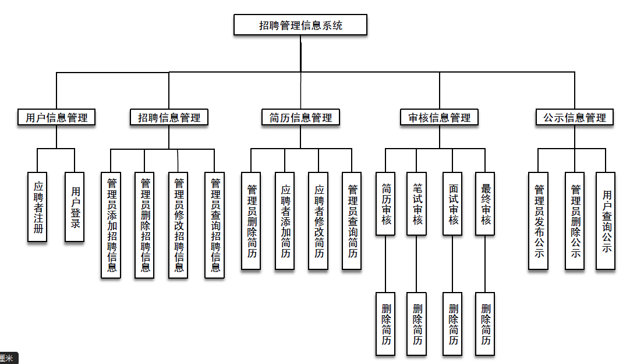

8 数据库设计
表1 招聘职位信息表
招聘职位
序号 | 字段名 | 类型 | 长度 | 索引 | 备注
1 | 招聘编号 | Int | 4 | PKey
2 | 部门编号 | Int | 4 | FKey | 关联 部门
3 | 职位名称 | Varchar | 50
4 | 招聘人数 | Int | 4
5 | 承诺月薪 | Money | 8
6 | 具体要求 | Varchar | 500
7 | 开始时间 | DataTime | 8
8 | 截止时间 | DataTime | 8

表2 部门信息表
部门
序号 | 字段名 | 类型 | 长度 | 索引 | 备注
1 | 部门编号 | Int | 4 | PKey
2 | 部门名称 | Varchar | 50

表3 用户信息表
用户
序号 | 字段名 | 类型 | 长度 | 索引 | 备注
1 | 用户编号 | Int | 4 | PKey
2 | 用户名 | Varchar | 50
3 | 密码 | Varchar | 50
4 | 邮箱 | Varchar | 50
5 | 权限级别 | Varchar | 10 |  | 高级，普通

表4 简历信息表
简历
序号 | 字段名 | 类型 | 长度 | 索引 | 备注
1 | 简历编号 | Int | 4 | PKey
2 | 用户编号 | Int | 4 | FKey | 关联 用户
3 | 招聘编号 | Int | 4 | FKey | 关联 职位
4 | 姓名 | Varchar | 50
5 | 性别 | Varchar | 10
6 | 联系电话 | Varchar | 50
7 | 身份证号 | Varchar | 50
8 | 出生日期 | Datatime | 8
9 | 政治面貌 | Varchar | 25
10 | 民族 | Varchar | 50
11 | 籍贯 | Varchar | 50
12 | 学历 | Varchar | 25
13 | 计算机能力 | Varchar | 50
14 | 英语能力 | Varchar | 50
15 | 毕业时间 | Datatime | 8
16 | 教育背景 | Text |  |  | 不超过200字
17 | 工作经历 | Text |  |  | 不超过300字
18 | 自我评价 | Text |  |  | 不超过500字
19 | 照片路径 | Varchar | 250
20 | 简历状态 | Int | 4 |  | 0-未审核（默认）, 1-通过，2-未通过

表5 公示信息表
通知信息
序号 | 字段名 | 类型 | 长度 | 索引 | 备注
1 | 通知编号 | Int | 4 | PKey
2 | 招聘编号 | Int | 4 | FKey | 关联 职位
3 | 通知类型 | Int | 4 |  | 0表示笔试通知，1表示面试通知，2表示录取通知
4 | 考试时间 | DateTime | 8
5 | 考试地点 | Varchar | 50
6 | 详细信息 | Text |  |  | 不超过300字

表6 审核信息表
成绩
序号 | 字段名 | 类型 | 长度 | 索引 | 备注
1 | 成绩编号 | Int | 4 | PKey
2 | 简历编号 | Int | 4 |  | 关联 简历
3 | 笔试成绩 | Int | 4 |  | 默认-1
4 | 面试成绩 | int | 4 |  | 默认-1
5 | 最终状态 | Int | 4 |  | 0-未审核(默认)， 1-录取，2-不录取

9 模块设计

9.1 模块一览表
注册登录 | 本模块是用户进入系统的入口，用户首次需要注册账户名、邮箱，并填写密码,以后登录系统通过用户名登录,登录过后查看招聘岗位信息、通知和提交自己的简历。
查询招聘职位信息 | 求职者登录过后,可以按部门查看公司发布的职位信息列表
在线填写简历 | 在网页填写指定个人信息，上传证件照
查询通知 | 同一职位的应聘者的通过信息(笔试,面试,录取)会在一批发布到网站，用户登录后可以查看。
维护招聘信息 | 管理者通过用户名密码登录过后,可以增删改查本公司的招聘信息，包括要人部门、职位、人数、承诺月薪、开始截止时间、具体要求 。
维护简历 | 管理员可以按照招聘职位查看应聘者的简历 ，并且修改简历状态
维护成绩 | 管理员可以通过简历编号（相当于准考证号）录入成绩；可以按照招聘职位查询相应应聘者的成绩；可以修改应聘者的最终录取状态
维护考核结果通知 | 一个职位进行完简历初选、笔试、面试录取中的每个阶段后，管理员对这个职位统一发布通知；管理员按照招聘职位查看；可以修改通知；可以删除通知。
查看用户信息 | 管理员可以查看已注册的应聘者信息

9.2 模块样例

10 系统实现

10.1 系统登录
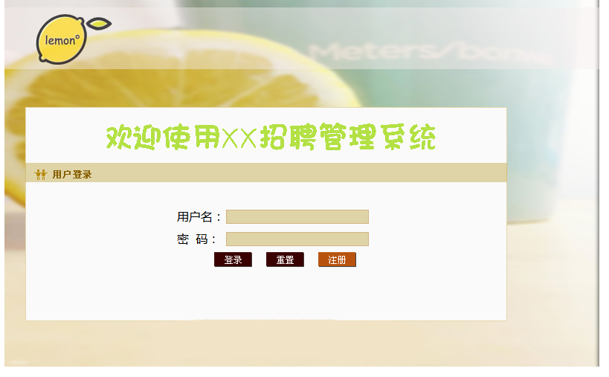

10.2 系统注册
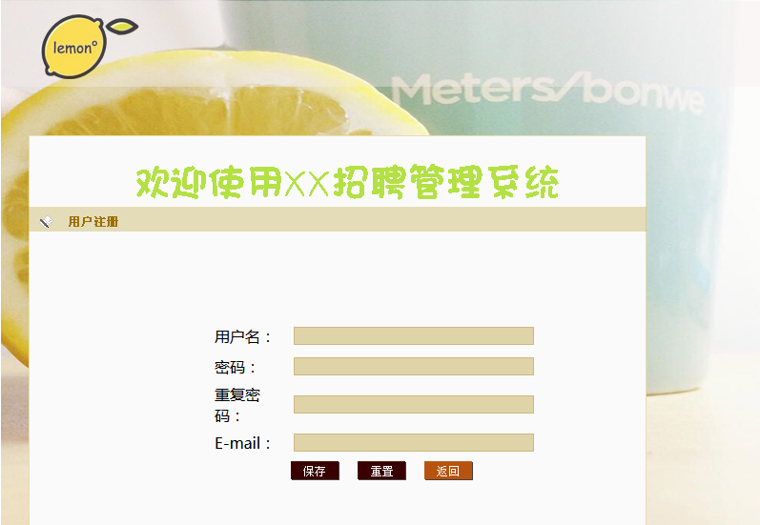

10.3 系统前台首页
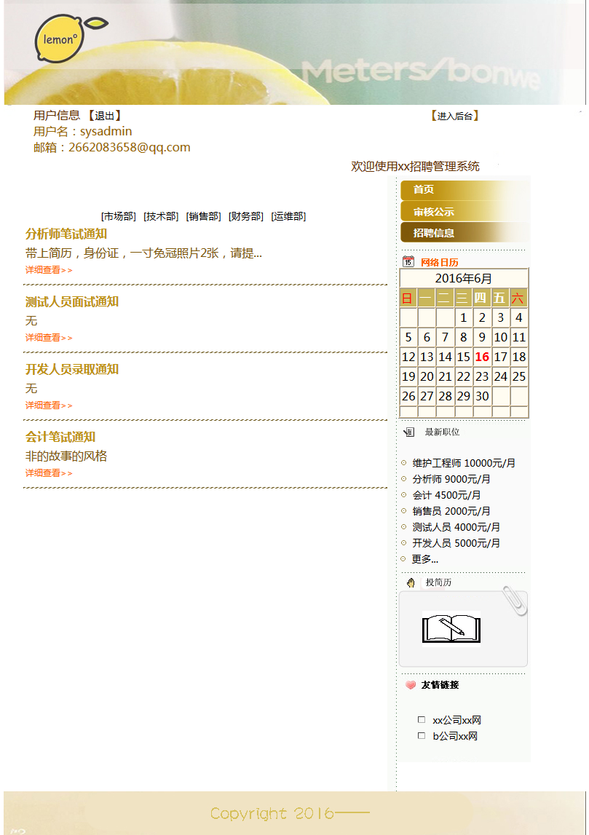
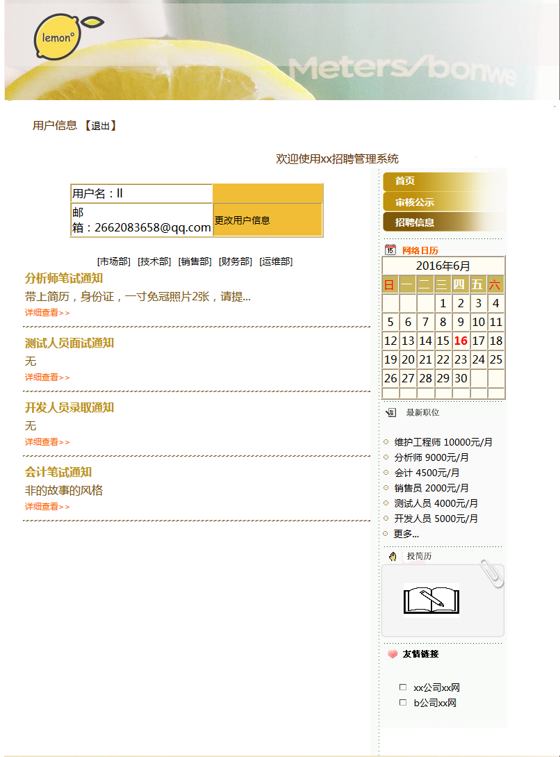

10.4系统后台首页
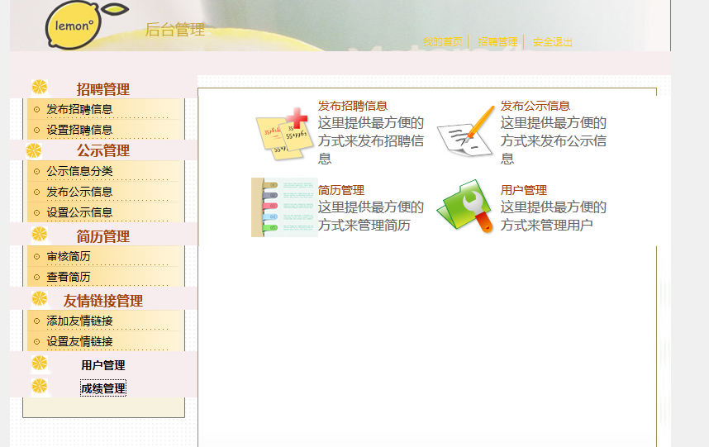

10.5 查询招聘信息
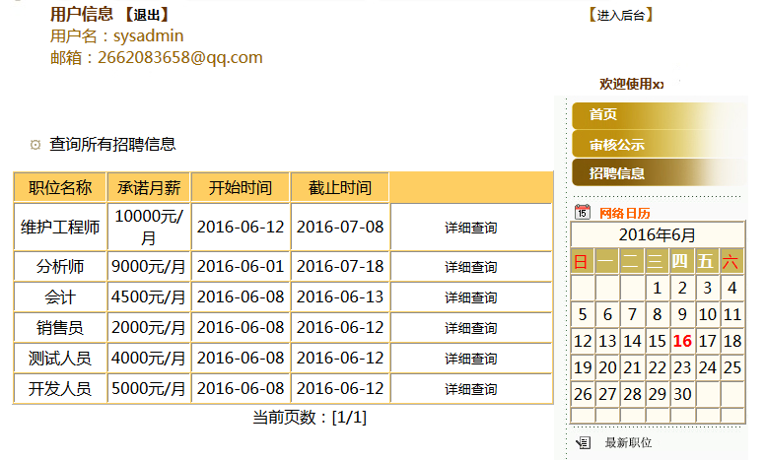

10.6 招聘信息详细查看
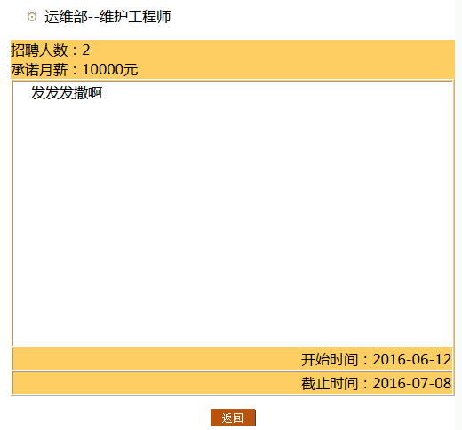

10.7 投简历
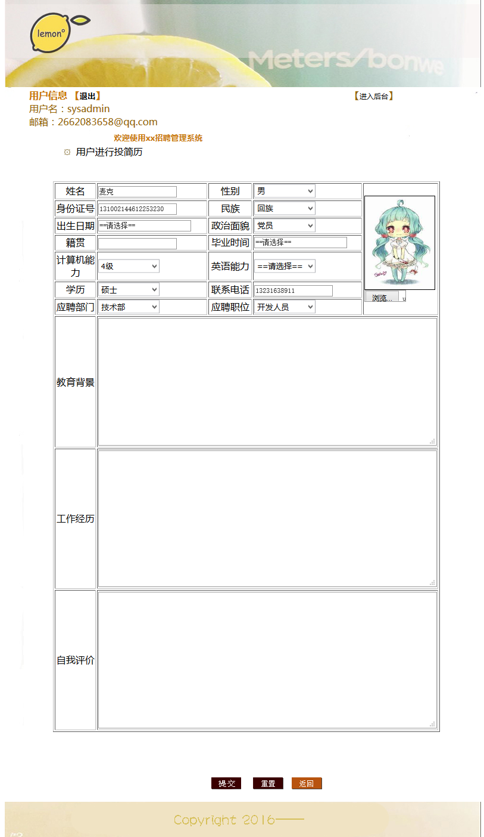
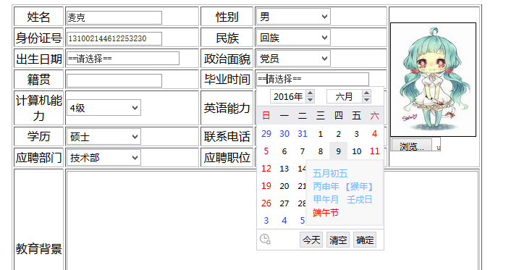

10.8 查询公示信息
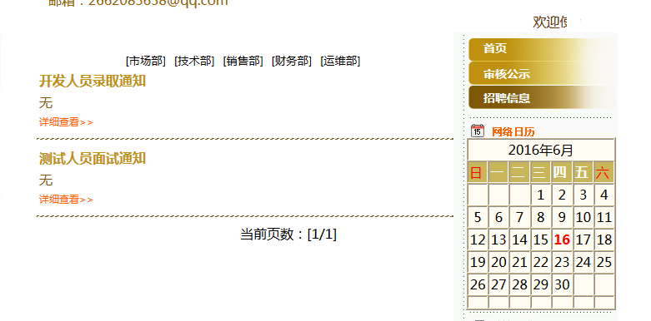

10.9 公示信息详细查看
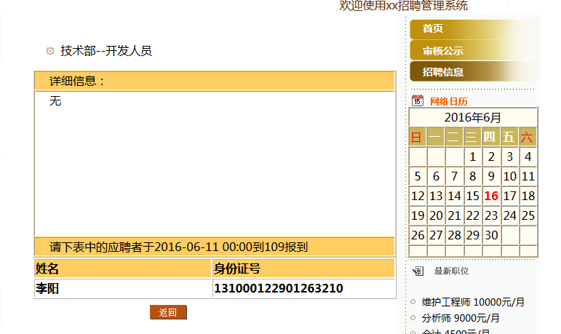
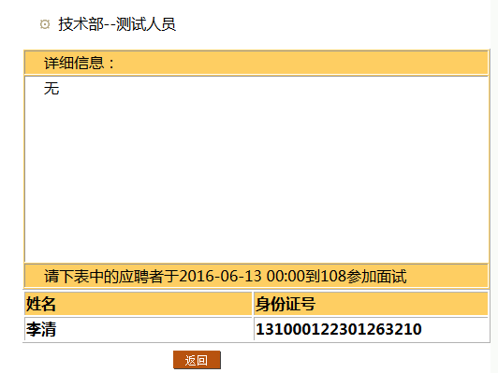

10.10 发布招聘信息
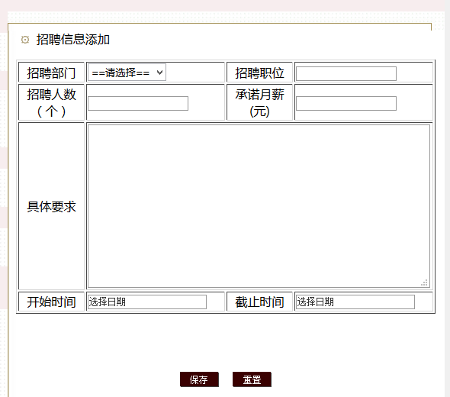

10.11 修改招聘信息
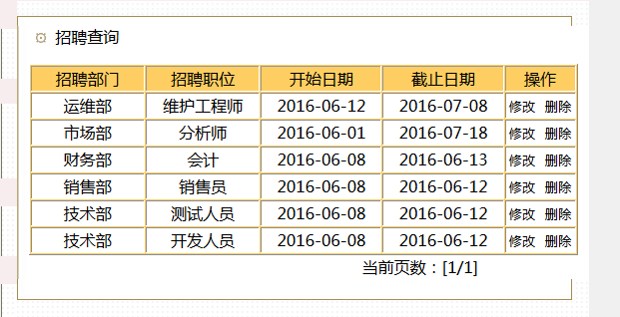
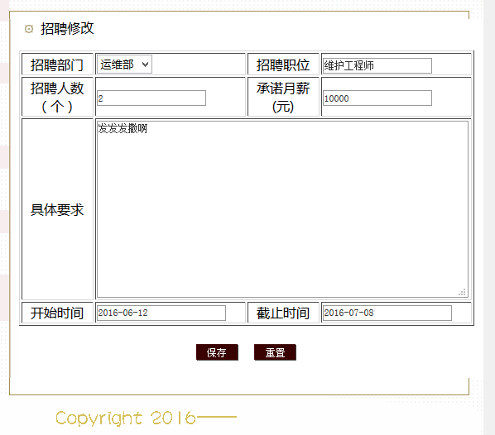

10.12 简历审核
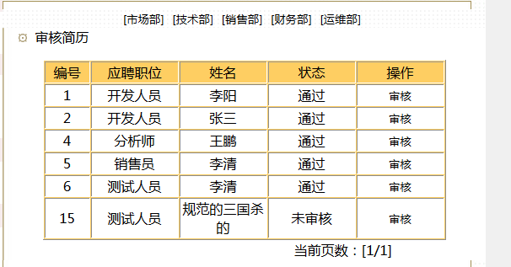
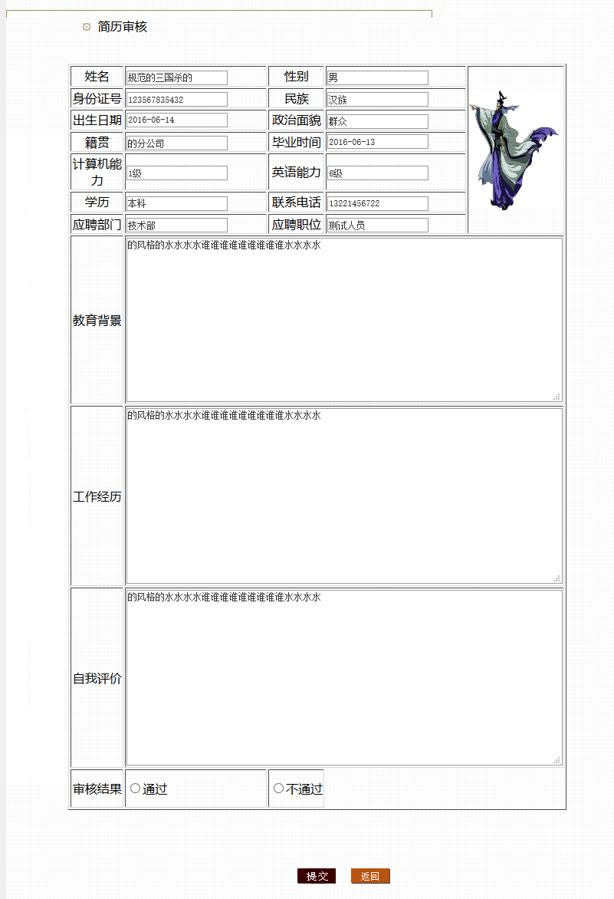

10.13 简历查看
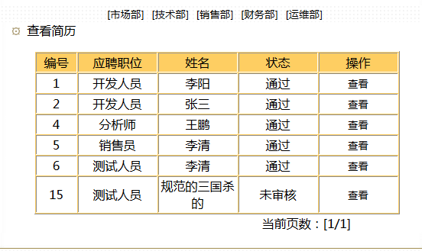
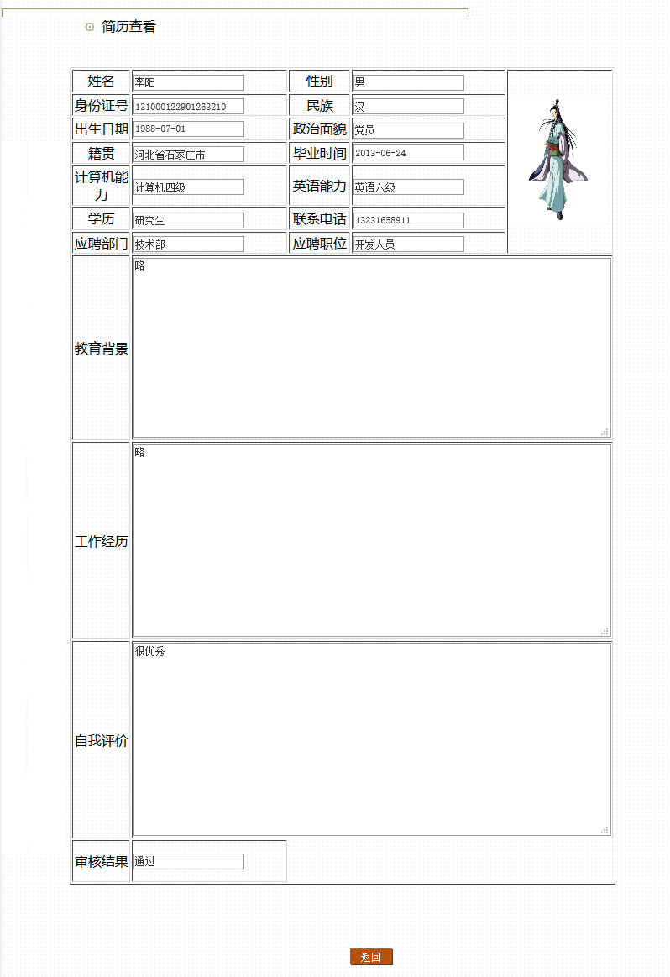

10.14 成绩管理
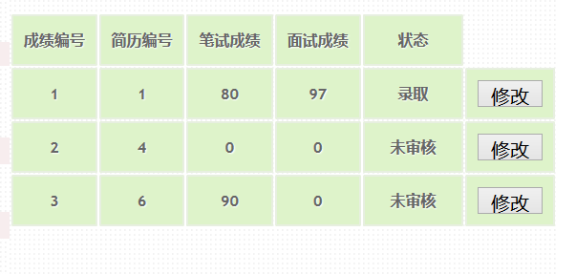
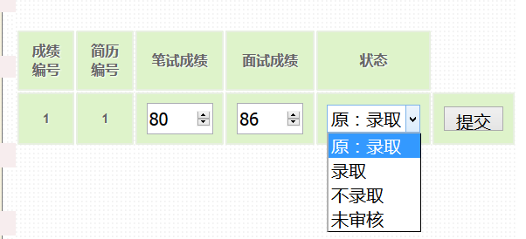

10.15 设置公示类别
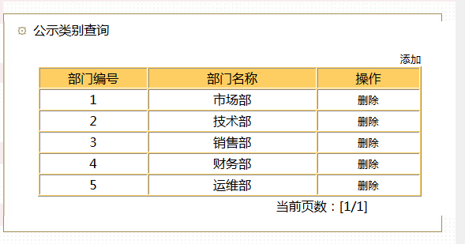
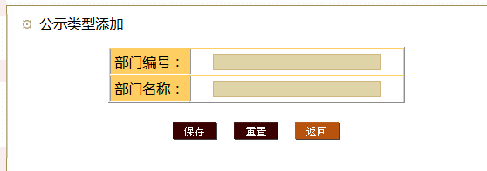

10.16发布公示信息
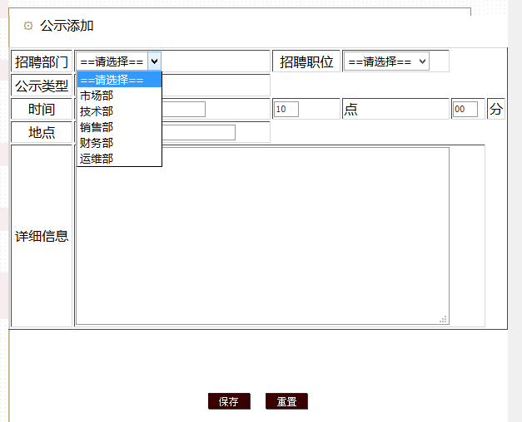

10.17 修改个人信息
